四队差分走线对内误差最好做到 5[mi](http://www.hqpcb.com/zhuoluye9)l 范围之内，对与对的差分误差最好控制在 10mil 范围之内。同时，对与对之间的间距要求做到 15mil，空间准许的情况下尽量拉开，减小串扰。等长修正方式：

1）在差分走线终点不匹配的地方进行绕线。

[[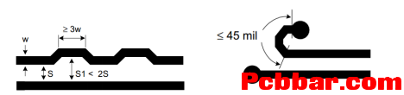](http://file.elecfans.com/web1/M00/95/55/pIYBAFz2NI6APXE9AAAtcyBGPnY115.png)](http://file.elecfans.com/web1/M00/95/55/pIYBAFz2NI6APXE9AAAtcyBGPnY115.png)

[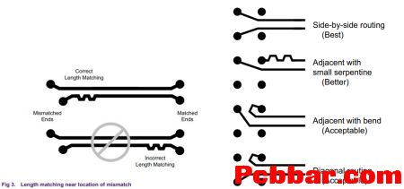](http://file.elecfans.com/web1/M00/95/55/pIYBAFz2NI6AA9OhAAA5cAMBkks256.png)

2） 差分等长绕线 Gap 宽度满足 4W，A 的长度为线宽的 3 倍。

[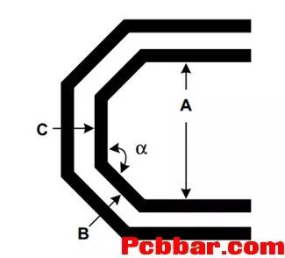](http://file.elecfans.com/web1/M00/95/55/pIYBAFz2NI6AQdA0AAApfV5Itjc409.jpg)

3） 邻近 GND 层走线，空间足够的情况下进行包地处理。包地线离差分线间距满足差分线宽的 3 倍（中心到中心），铺铜离差分线 20mil。

[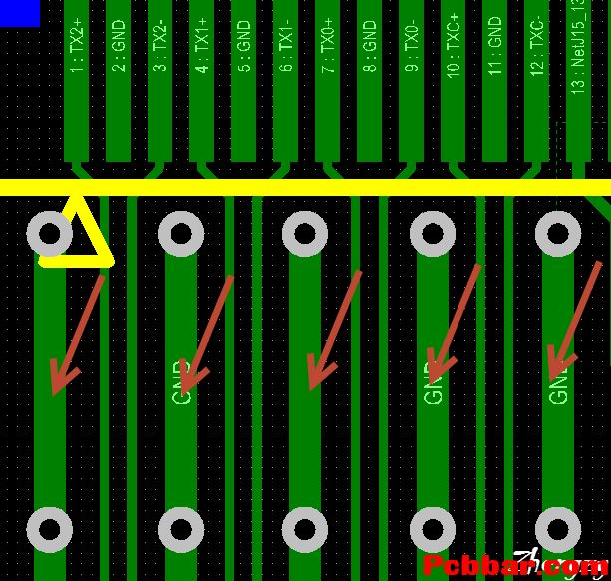](http://file.elecfans.com/web1/M00/95/55/pIYBAFz2NI-Ab7w2AAFa2TyuE60810.png)

信号换层的[过孔](http://www.hqpcb.com/zhuoluye9)附近放置一些接地的过孔，以便为信号提供最近的回路。

